（四川专用）2018年高考数学（通用）二轮单项选择第3讲（含解析）

1、 (理)(2018·云南曲靖一中质监)设集合A＝{x|≥1}，B＝{x|lnx≤1}，则A∩B＝( C )
A．(0，e] B．(－∞，1]
C．(0,1] D．[，1]
[解析] 由≥1得≤0，解得0<x≤1，∴A＝(0,1]，由lnx≤1得0<x≤e，∴B＝(0，e]，∴A∩B＝(0,1]，故选C．
2．(2018·内蒙古呼和浩特调研)若f(x)＝－x²＋2ax与g(x)＝在区间[1,2]上都是减函数，则a的取值范围是( D )
A．(－∞，0)∪(0,1] B．(－1,0)∪(0,1]
C．(0，＋∞) D．(0,1]
[解析] f(x)＝－x²＋2ax＝－(x－a)²＋a²
∴f(x)在[1,2]上是减函数a≤1，
又g(x)＝在[1,2]上是减函数，∴a>0
综上可知a∈(0,1]，故选D．
3．(2018·辽宁鞍山一中模拟)在下列区间中，函数f(x)＝e^{x}＋4x－3的零点所在的区间为( C )
A．(－，0) B．(0，)
C．(，) D．(，)
[解析] ∵f()＝－2<0，f()＝－1>0，
∴f()f()<0，故选C．
4．(文)(2018·天津红桥区期中)已知三个数a＝0.3²，b＝log₂0.3，c＝2^{0.3}，则a，b，c之间的大小关系是( A )
A．b<a<c B．a<b<c
C．a<c<b D．b<c<a
[解析] 由题意知0<a<1，b<0，c>1，∴b<a<c，故选A．
5．(文)(2018·山东师大附中模拟)为了得到函数y＝2sin(3x＋)的图象，只需把函数y＝2sin3x的图象上所有的点( B )
A．向左平移个单位 B．向左平移个单位
C．向右平移个单位 D．向右平移个单位
[解析] y＝2sin(2x＋)＝2sin3(x＋)，y＝2sin3x―――――――→y＝2sin3(x＋)，即需把图象左移个单位，故选B．
6(2018·江西南昌摸底)函数y＝sin(2x＋)的图象可以由函数y＝cos2x的图象经过( A )
A．向右平移个单位长度得到
B．向右平移个单位长度得到
C．向左平移个单位长度得到
D．向左平移个单位长度得到
[解析] y＝cos2x＝sin(2x＋)＝sin[2(x＋)＋]―――――――→y＝sin(2x＋)，即需把y＝cos2x图象右移个单位即得y＝sin(2x＋)的图象，故选A．
7．向量a＝(，1)，b＝(sinα－m，cosα)(α∈R)，且a∥b，则实数m的最小值为( A )
A．－2 B．－1
C．3 D．－3
[解析] 由题意可知，m＝sinα－cosα
＝2sin(α－)≥－2
(当且仅当α＝2kπ－(k∈Z)时取等号)
即m的最小值为－2，故选A．
8．(2018·四川双流中学月考)设向量a＝(cosα，－1)，b＝(2，sinα)，若a⊥b，则tan(α－)＝( B )
A．－ B．
C．－1 D．0
[解析] ∵a⊥b，∴2cosα－sinα＝0，∴tanα＝2，∴tan(α－)＝＝.故选B．
9．(2018·河南郑州一中期中)等差数列{a_{n}}的前n项和为S_{n}，若公差d＝－2，S₃＝21，则当S_{n}取最大值时，n的值为( D )
A．10 B．9
C．6 D．5
[解析] 由题意知21＝S₃＝＝3a₂，∴a₂＝7，∴a_{n}＝a₂＋(n－2)d＝7－(2n－4)＝11－2n，由a_{n}≥0得n≤，又n∈N*，∴n≤5，故选D．
10．(文)(2018·湖北重点中学协作体期中联考)公比为2的等比数列{a_{n}}的各项都是正数，且a₂·a₁₂＝16，则a₆等于( B )
A．1 B．2
C．4 D．8
[解析] 由等比数列的性质知a₂·a₁₂＝a＝16，又a_{n}>0，∴a₇＝4，又q＝2，∴a₆＝＝2.故选B．
11．(2017·厦门一中检测)设0<a<b，则下列不等式中正确的是( B )
A．a<b<< B．a<<<b
C．a<<b< D．<a<<b
[解析] 因为0<a<b，所以a－＝(－)<0，故a<；b－＝>0，故b>；由基本不等式知>，综上所述，a<<<b，故选B．
(秒杀解法)取a＝1，b＝4，则＝2，＝.显然a<<<b.故选B．
12．(2018·河南八市测评二)若变量x，y满足约束条件则的最大值为( B )
A．1 B．
C．3 D．5
[解析]
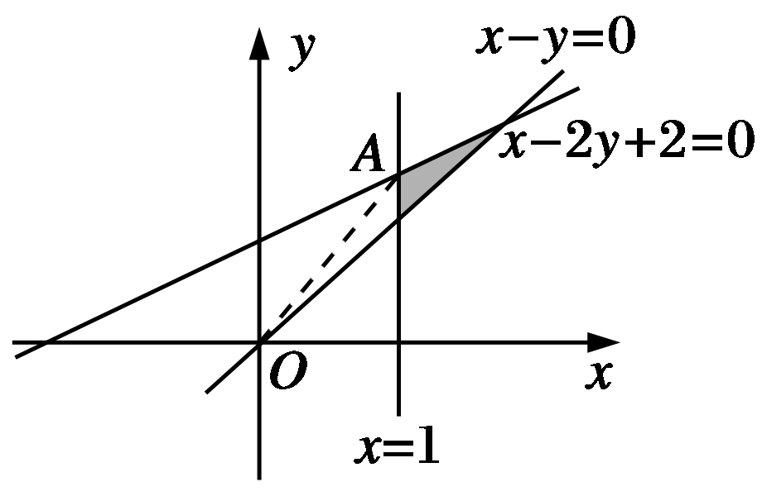
作出可行域如图中阴影部分所示．由得A(1，)，
设＝k，则y＝kx.
显然当直线y＝kx过点A(1，)时k最大．
此时k_{max}＝.故选B．

